Лабораторная работа №6
Знакомство с правилами композиции и применение принципов гештальта при проектировании основных элементов пользовательского интерфейса
Тема проекта: маркетплейс авторских экспедиций «WildRoutes»
1) Принципы гештальта
1.1) Принцип близости
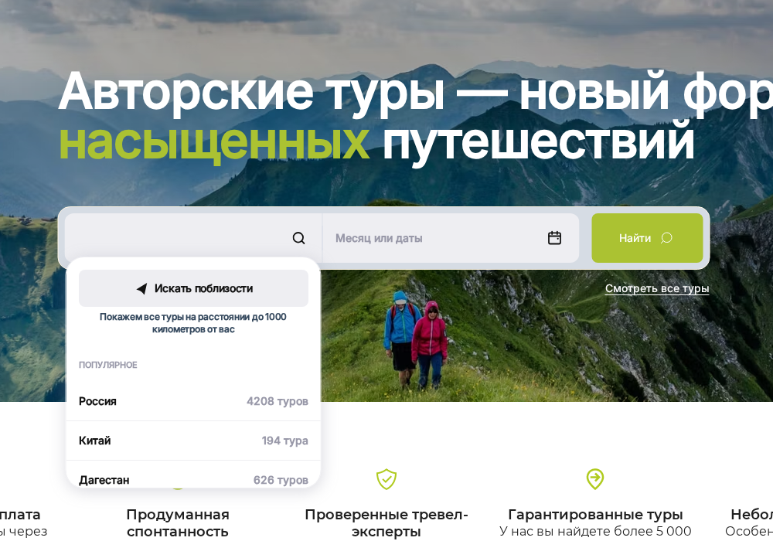
Рисунок 1 – Пример применения принципа близости (сайт YouTravel, https://youtravel.me/)
На скриншоте виден поисковый блок и выпадающее меню с ближайшими направлениями. Элементы внутри меню расположены близко друг к другу: название региона и количество туров читаются как единый список. За счёт этого пользователь сразу понимает, что перед ним не отдельные случайные подписи, а связанная группа вариантов для быстрого выбора направления.
1.2) Принцип общей области
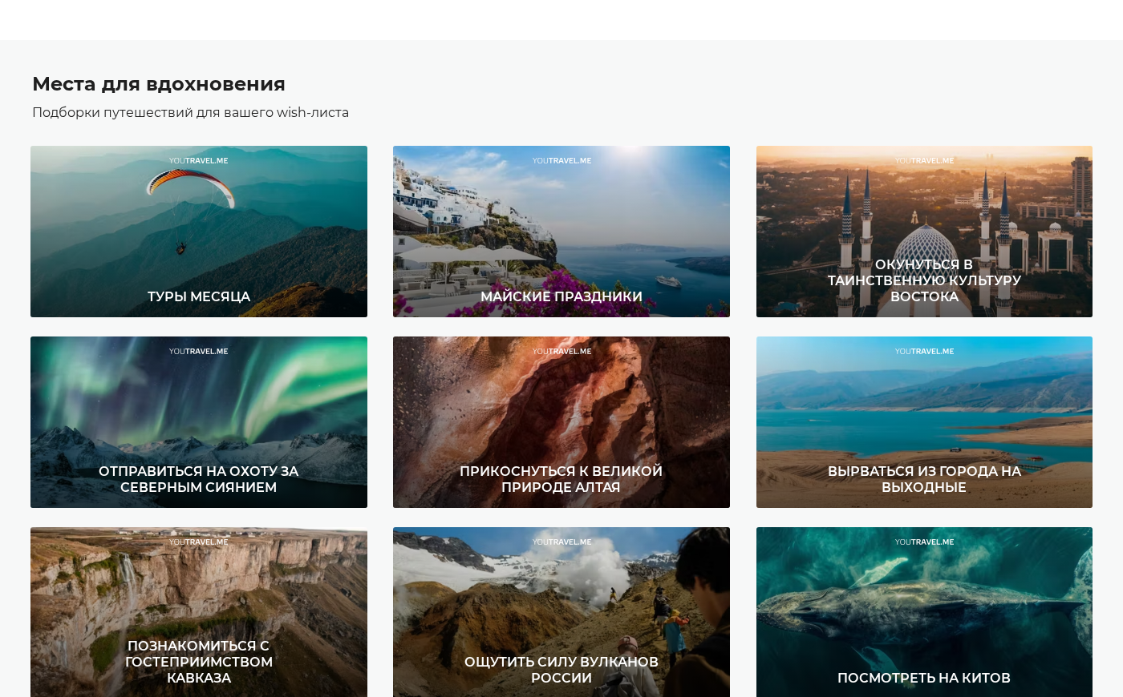
Рисунок 2 – Пример принципа общей области (сайт YouTravel, https://youtravel.me/)
Блок «Места для вдохновения» объединяет несколько карточек в одном визуальном поле. Несмотря на разные изображения, пользователь воспринимает их как одну подборку, потому что они расположены в общей области, имеют одинаковый размер и единый ритм отступов. Такой приём помогает быстро считать раздел как набор похожих сценариев путешествий.
1.3) Принцип сходства
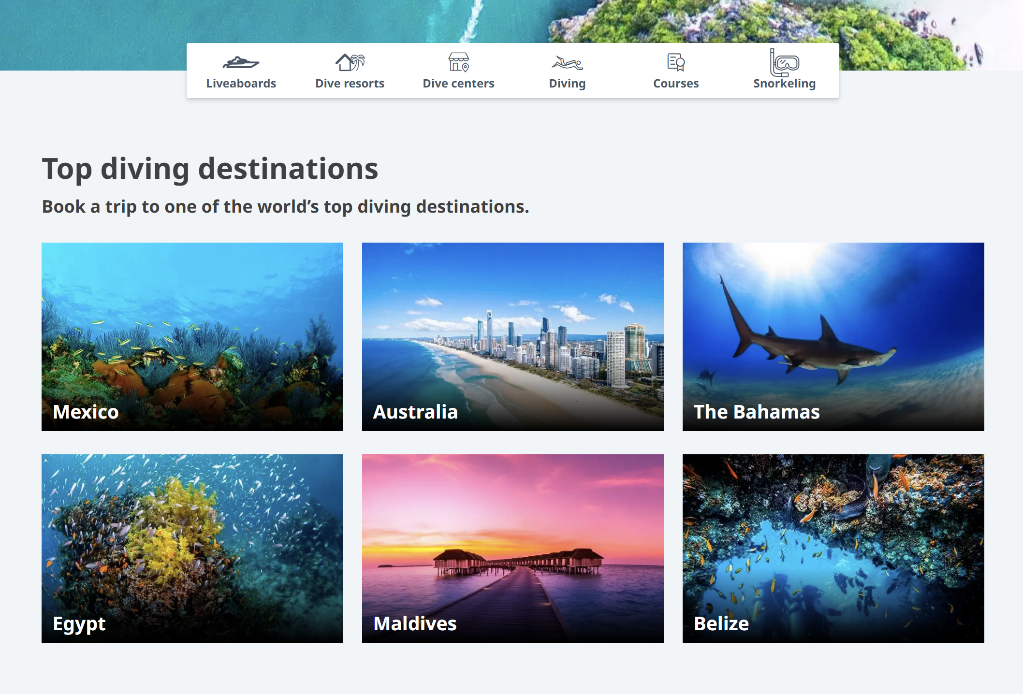
Рисунок 3 – Пример принципа сходства (сайт PADI Travel, https://travel.padi.com/)
Карточки направлений в блоке Top diving destinations оформлены одинаково: у них один формат, похожая композиция фотографии и одинаковый способ подачи названия. Благодаря сходству пользователь без дополнительных пояснений понимает, что каждая карточка выполняет одну и ту же функцию – ведёт к отдельному направлению.
1.4) Принцип завершённости
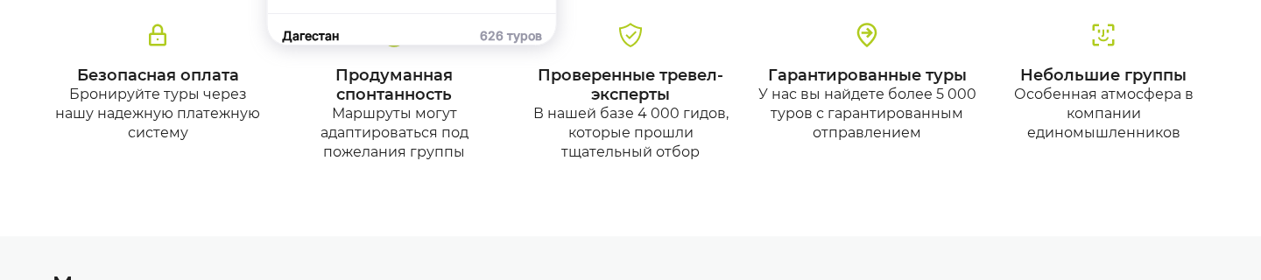
Рисунок 4 – Пример принципа завершённости (сайт YouTravel, https://youtravel.me/)
Иконки преимуществ в нижней части первого экрана выполнены очень лаконично, без мелких деталей. При этом пользователь без труда узнаёт замок, щит, стрелку и другие символы, потому что мозг достраивает недостающие элементы до понятного целого. Это и есть проявление принципа завершённости в интерфейсе.
1.5) Принцип симметрии и асимметрии

Рисунок 5 – Пример принципа симметрии (сайт Contiki, https://www.contiki.com/en-us)
На главном экране Contiki композиция построена почти симметрично относительно вертикальной оси: заголовок расположен по центру, под ним находится центральная кнопка действия, а ниже — длинная строка поиска, также уравновешенная по ширине. Благодаря этому экран воспринимается как стабильный, собранный и легко читаемый.
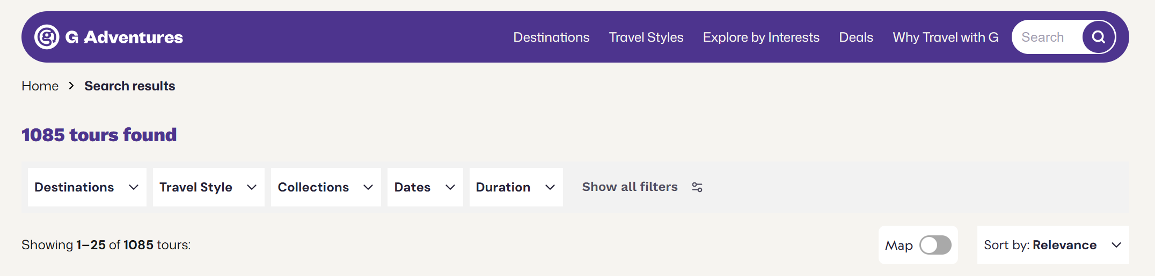
Рисунок 6 – Пример принципа асимметрии (сайт G Adventures, https://www.gadventures.com/search/)
На странице поиска G Adventures композиция асимметрична: в левой части сосредоточены количество найденных туров, фильтры и начало каталога, тогда как справа находятся вспомогательные элементы сортировки и переключения вида. Такая разница визуального веса создаёт динамику и помогает направить внимание пользователя сначала к выбору параметров, а затем к результатам.
1.6) Принцип непрерывности
Рисунок 7 – Пример принципа непрерывности (сайт YouTravel, https://youtravel.me/)
Пункты верхнего меню выстроены в одну непрерывную горизонтальную линию. Пользователь воспринимает их как связанную навигационную цепочку и легко считывает порядок перехода слева направо. Такой приём упрощает просмотр разделов и делает поведение интерфейса ожидаемым.
1.7) Принцип общего направления

Рисунок 8 – Пример принципа общего направления (сайт PADI Travel, https://travel.padi.com/)
Карточки направлений расположены в едином ряду, из-за чего взгляд движется последовательно по горизонтали от одного варианта к другому. Пользователь считывает этот блок как подборку, которую удобно просматривать в одном направлении. Принцип общего направления здесь поддерживает спокойную и понятную навигацию по предложениям.
1.8) Принцип соотношения фигуры и фона
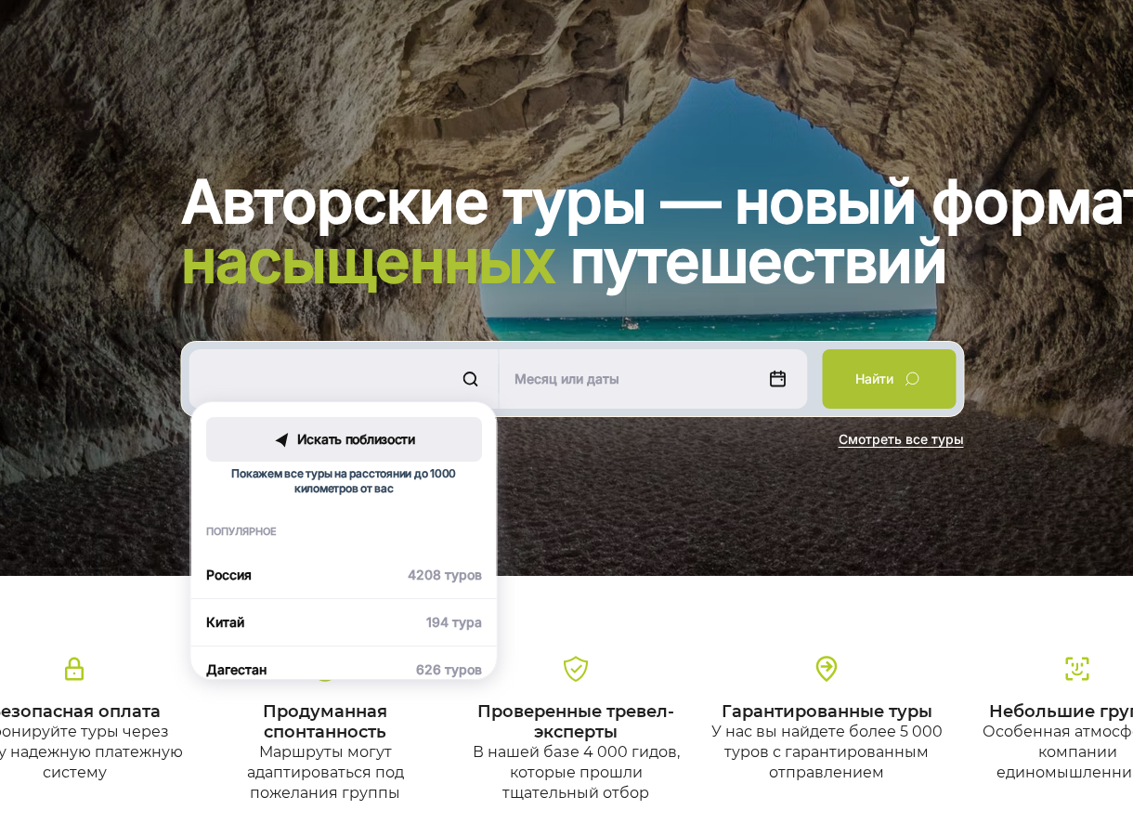
Рисунок 9 – Пример принципа соотношения фигуры и фона (сайт YouTravel, https://youtravel.me/)
Белый заголовок и кислотно-зелёный акцентный текст резко отделяются от тёмного фотографического фона. Пользователь мгновенно видит смысловой центр экрана, а фон остаётся поддерживающим слоем, который создаёт атмосферу, но не спорит с главным сообщением. За счёт этого интерфейс читается быстро и без перегрузки.
2) Законы композиции
2.1) Закон единства
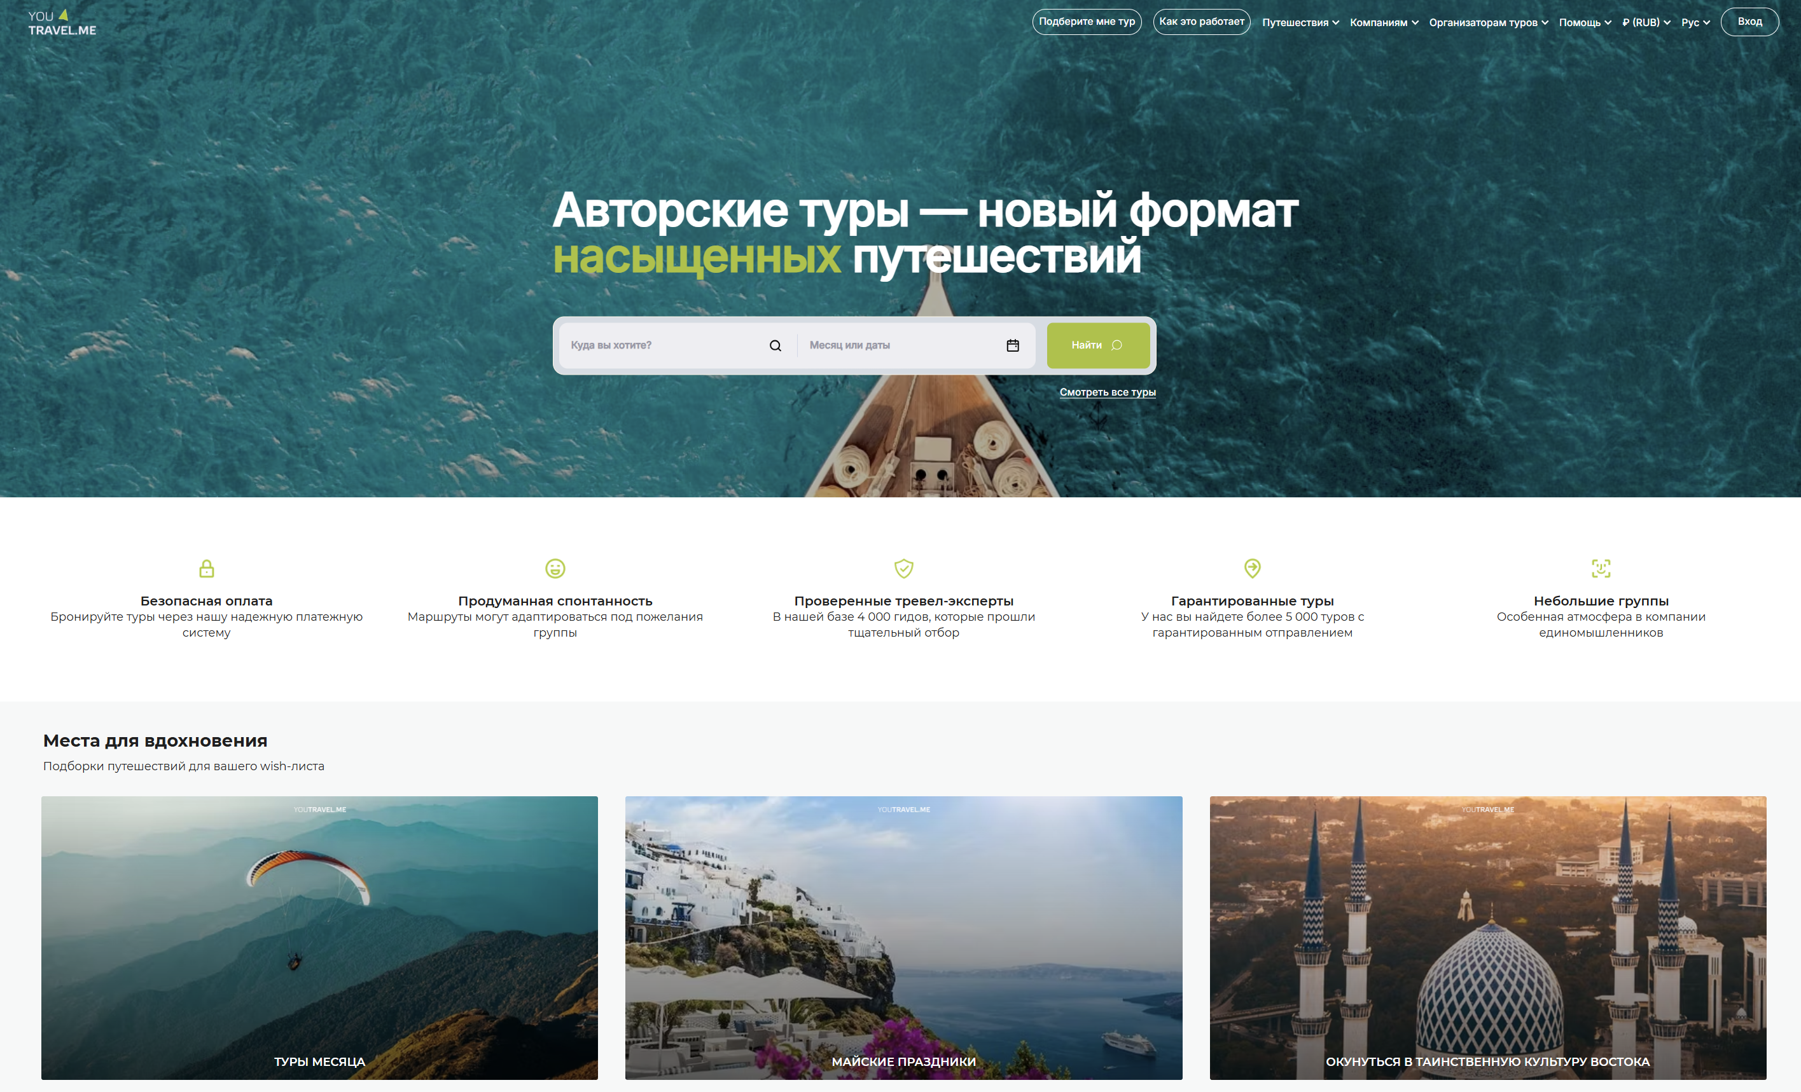
Рисунок 10 – Пример закона единства (сайт YouTravel, https://youtravel.me/)
В интерфейсе прослеживается единая система: одни и те же акцентные цвета, одинаковый характер скруглений, похожая пластика карточек и общая логика расстояний между элементами. Благодаря этому страница не распадается на отдельные куски и воспринимается как цельный продукт.
2.2) Закон соподчинения (композиционный центр)
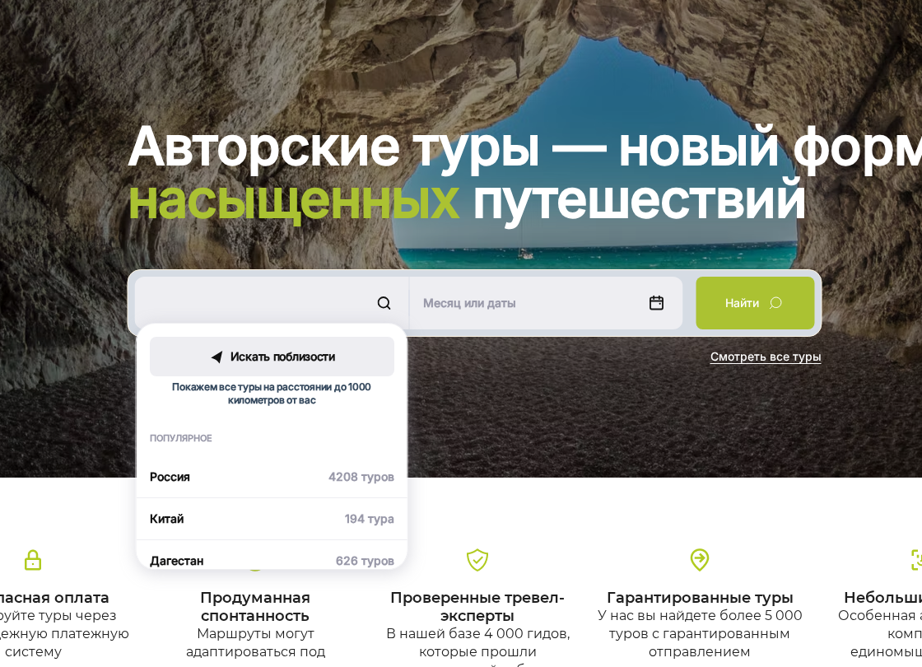
Рисунок 11 – Пример закона соподчинения (сайт YouTravel, https://youtravel.me/)
Композиционным центром первого экрана является связка из крупного заголовка и поисковой строки. Этот блок первым захватывает внимание пользователя и сразу подсказывает главное действие на сайте. Остальные элементы играют второстепенную роль и визуально поддерживают основной сценарий.
2.3) Закон равновесия

Рисунок 12 – Пример закона равновесия (сайт PADI Travel, https://travel.padi.com/)
На экране поисковый блок расположен по центру и уравновешивает насыщенный фон. Визуальная масса распределена спокойно: сверху есть крупное изображение, в середине — главный функциональный элемент, ниже — информационная плашка. Из-за этого композиция выглядит устойчивой и не создаёт ощущения перекоса.
3) Элементы композиции
3.1) Точка
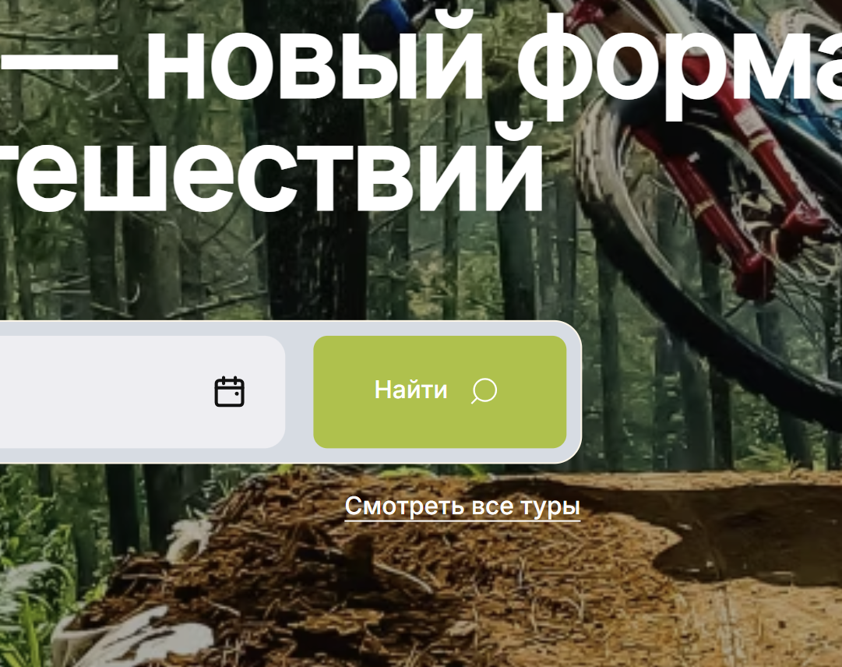
Рисунок 13 – Элемент точка (сайт YouTravel, https://youtravel.me/)
Кнопка «Найти» выступает визуальным акцентом на первом экране. Она отличается по цвету от остальных элементов поисковой формы и сразу притягивает взгляд. В данном случае именно она работает как точка – главный акцент внутри группы элементов.
3.2) Линия
Рисунок 14 – Элемент линия (сайт PADI Travel, https://travel.padi.com/)
Верхняя навигация выстроена в одну горизонтальную линию. Такое расположение задаёт спокойный ритм, направляет движение взгляда и помогает быстро просмотреть основные разделы сайта.
3.3) Расположение
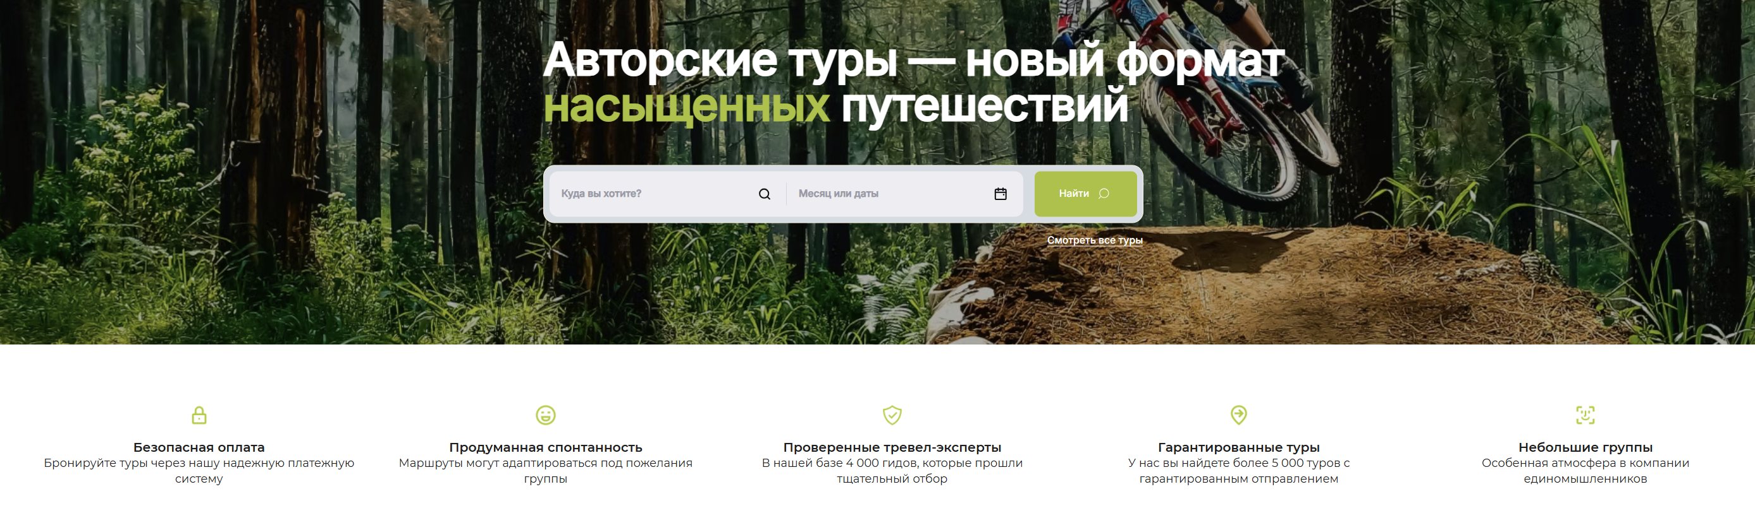
Рисунок 15 – Элемент расположение (сайт YouTravel, https://youtravel.me/)
На первом экране крупный заголовок расположен над строкой поиска, а ниже уже появляются второстепенные информационные блоки. Такое расположение помогает считывать интерфейс сверху вниз: сначала идея сервиса, затем действие, потом преимущества.
3.4) Форма
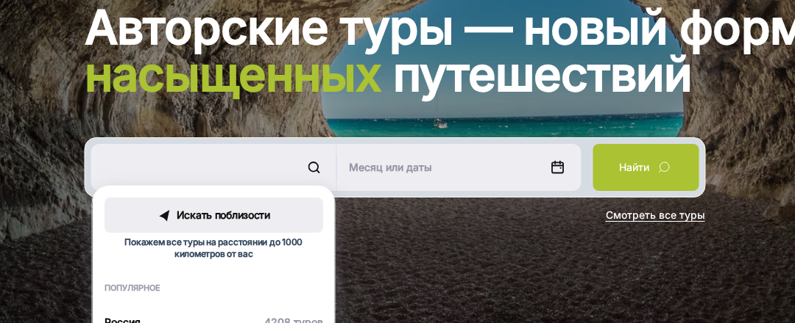
Рисунок 16 – Элемент форма (сайт YouTravel, https://youtravel.me/)
Поисковая строка, поля ввода и кнопка построены на простых прямоугольных формах со скруглёнными углами. За счёт этого интерфейс выглядит современно и дружелюбно, а пользователь интуитивно понимает, где можно ввести данные и куда нажать для продолжения.
4) Прототип основных функциональных элементов продукта
Для маркетплейса авторских экспедиций WildRoutes в качестве основных функциональных элементов я выделил следующие блоки:
– навигационное меню;
– карточка экспедиции;
– карточка экспедиции с деталями;
– форма входа и регистрации;
– блок бронирования;
– личный кабинет пользователя.
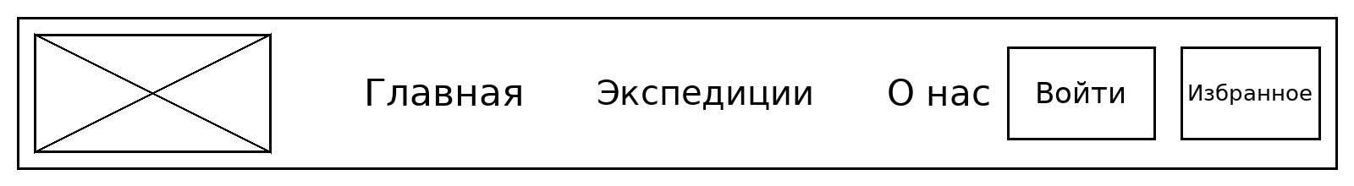
Рисунок 17 – Прототип навигационного меню
– Принцип непрерывности: пункты меню выстроены в одну горизонтальную линию, поэтому воспринимаются как единая система навигации.
– Принцип общей области: логотип, ссылки и кнопки объединены общей шапкой сайта.
– Закон равновесия: логотип находится слева, основные разделы занимают центр, а кнопки действий вынесены вправо, поэтому композиция выглядит устойчиво.
– Элемент линия: горизонтальное расположение задаёт направление чтения слева направо.
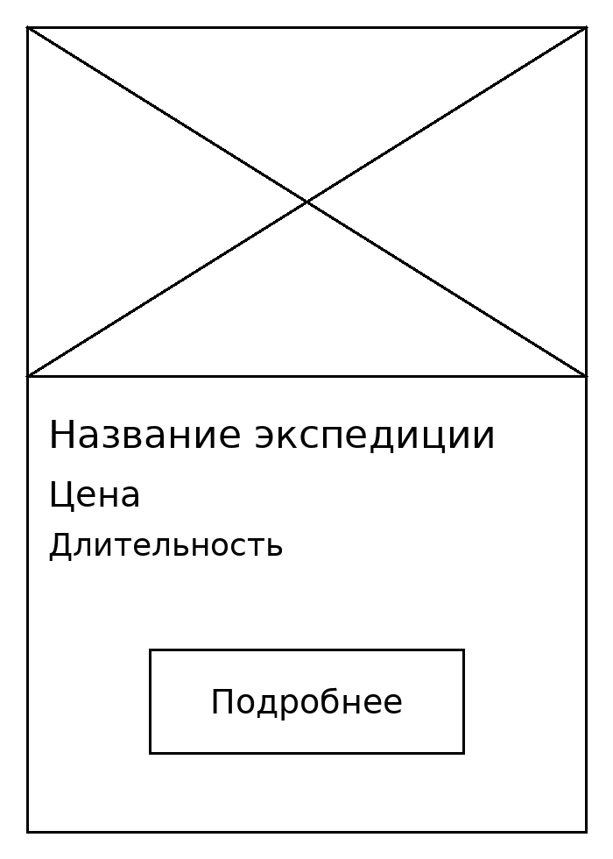
Рисунок 18 – Прототип карточки экспедиции
– Принцип близости: изображение, название, цена и длительность собраны в один компактный блок.
– Принцип общей области: все данные заключены в рамку карточки, поэтому пользователь воспринимает их как один объект.
– Закон соподчинения: изображение экспедиции является композиционным центром, а кнопка «Подробнее» — вторым по важности акцентом.
– Элемент точка: кнопка действия выделяет следующую операцию пользователя.
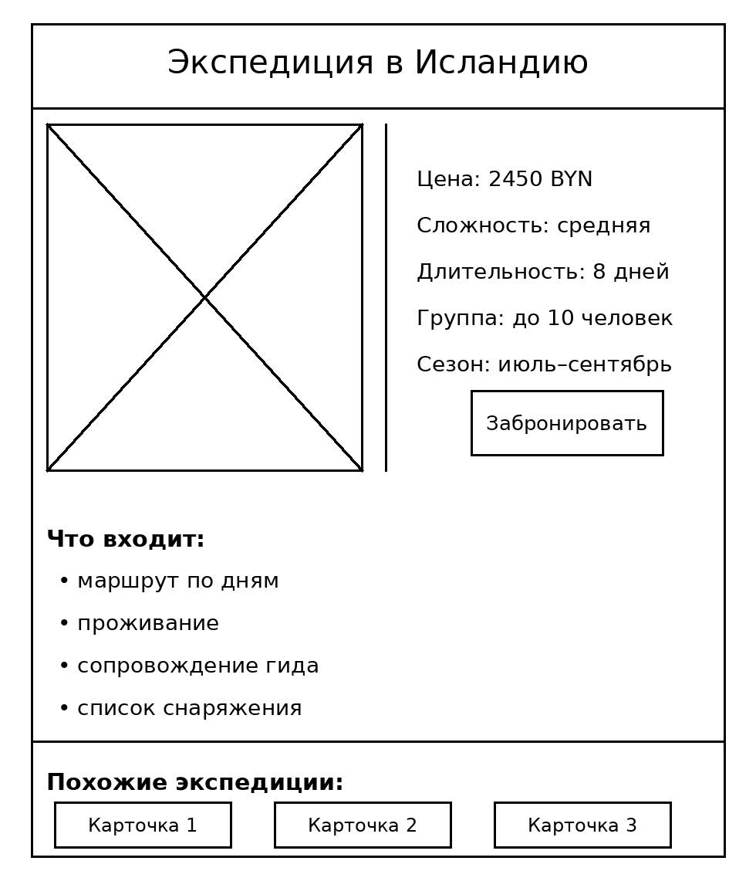
Рисунок 19 – Прототип карточки экспедиции с деталями
– Принцип близости: характеристики тура и кнопка бронирования находятся рядом, так как относятся к одному сценарию выбора.
– Принцип общей области: описание, состав тура и блок похожих маршрутов объединены в рамках одной страницы товара.
– Закон равновесия: крупное изображение слева уравновешивается текстовым блоком справа.
– Закон соподчинения: название тура и фото формируют главный композиционный центр экрана.
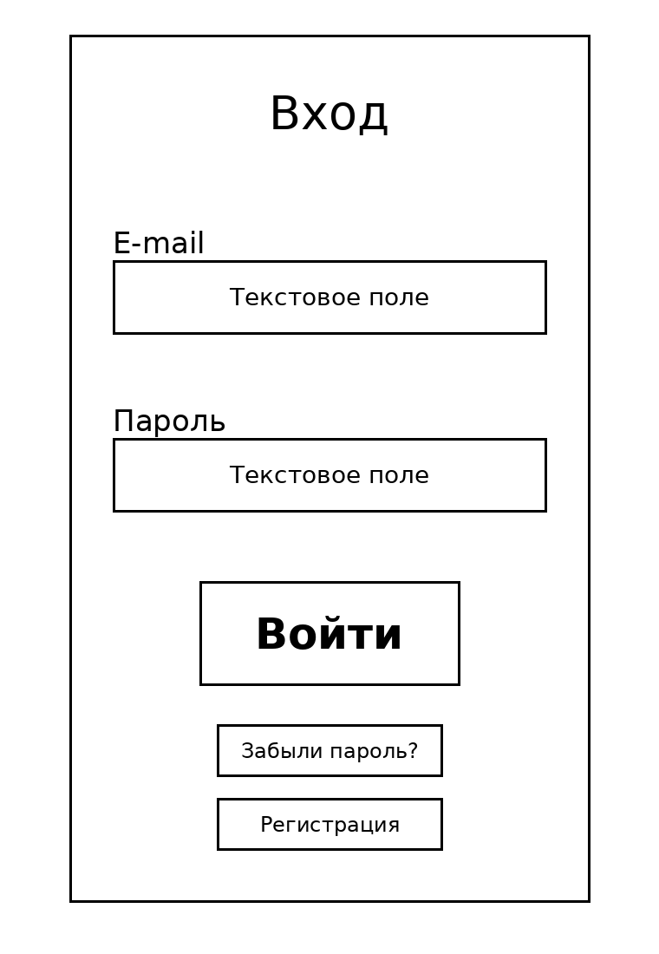
Рисунок 20 – Прототип формы входа и регистрации
– Принцип общей области: поля ввода, кнопка и дополнительные действия объединены в один самостоятельный блок.
– Принцип близости: поля e-mail и пароль расположены друг за другом и читаются как последовательные шаги одного действия.
– Закон соподчинения: кнопка «Войти» является главным акцентом формы.
– Элементы форма и расположение: прямоугольные поля и вертикальная последовательность помогают быстро понять сценарий авторизации.
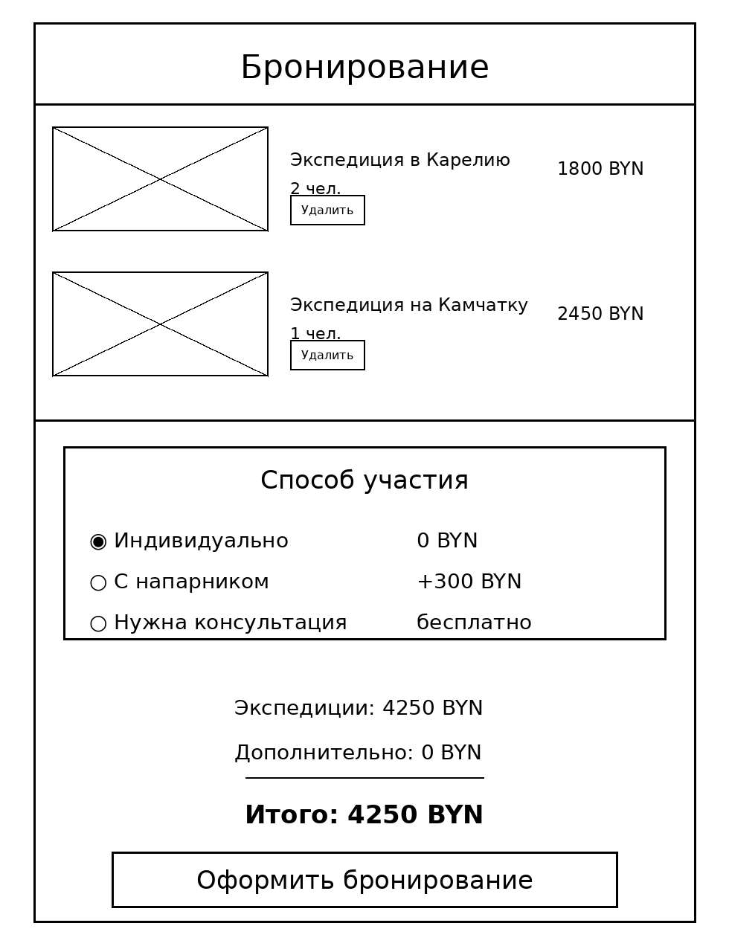
Рисунок 21 – Прототип блока бронирования
– Принцип близости: каждая строка с экспедицией объединяет изображение, название, количество участников и цену.
– Принцип сходства: все строки товаров и варианты участия оформлены одинаково, поэтому легко сравниваются.
– Закон соподчинения: итоговая сумма и кнопка оформления бронирования являются главным центром внимания в нижней части блока.
– Элементы линия и форма: рамки, разделители и крупные прямоугольные области помогают структурировать процесс оформления.
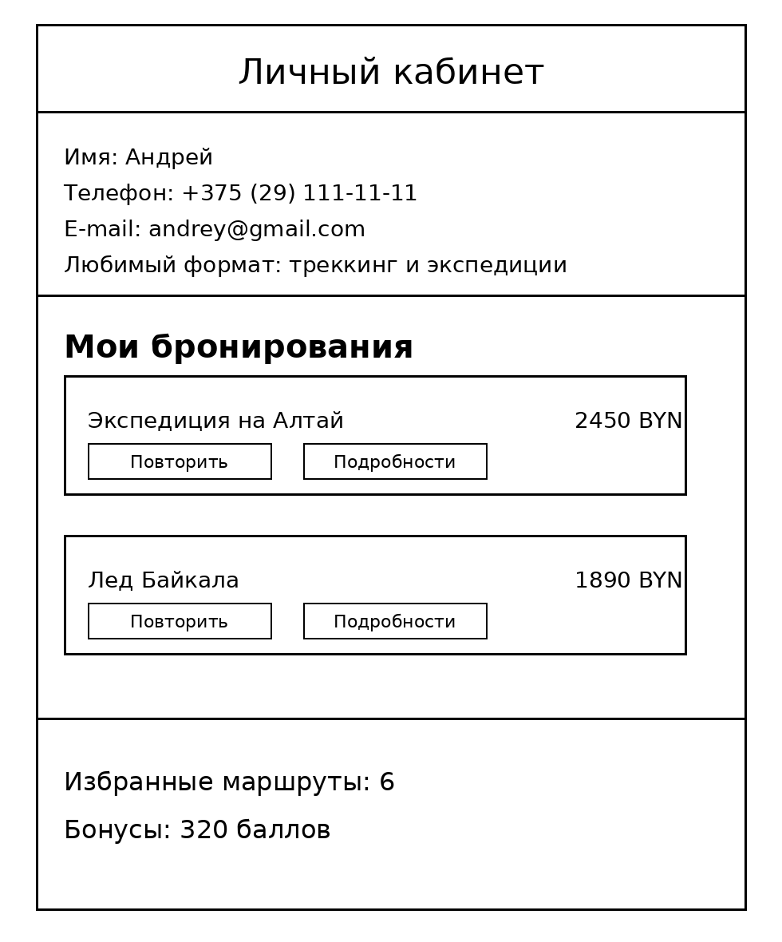
Рисунок 22 – Прототип личного кабинета
– Принцип общей области: личные данные, бронирования и дополнительные показатели разделены на самостоятельные смысловые зоны.
– Принцип близости: внутри каждой карточки бронирования цена и действия находятся рядом с названием маршрута.
– Закон соподчинения: блок «Мои бронирования» является главным содержательным центром страницы.
– Элемент расположение: информация выстроена сверху вниз — сначала профиль, затем история действий, потом дополнительная информация.
Вывод
В ходе лабораторной работы были рассмотрены основные принципы гештальта, законы композиции и элементы композиции на примерах интерфейсов туристических сервисов. На основе этого анализа был разработан схематичный набор ключевых элементов для маркетплейса авторских экспедиций WildRoutes. При создании прототипов я старался сохранить понятную иерархию, читаемую структуру блоков и визуальные акценты, которые помогают пользователю быстрее ориентироваться в интерфейсе.

